Colegio Cristiano Emmanuel
Semana del 20 al
24 de julio

Lenguaje y Comunicación / 6° Año Básico
___________________________________

GUÍA DE TRABAJO
CONFLICTOS Y MOTIVACIONES
Instrucciones:
Lee con atención el siguiente texto y desarrolla las preguntas enviadas en el Buzón de tareas, según corresponda en cada caso.

MARGOT DUHALDE, A UN AÑO DE SU PARTIDA

“Los hombres siempre dijeron que las mujeres no iban a ser capaces de volar esos aviones, pero después tuvieron que agachar el moño nomás, porque en realidad volamos igual que ellos”, dijo en vida Margot Duhalde Sotomayor, la primera mujer piloto de guerra de Chile, que piloteó aviones en la fuerza aérea británica en la Segunda Guerra Mundial.
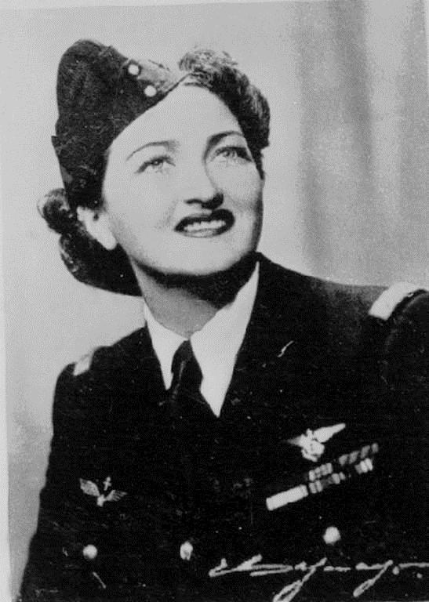
Duhalde resistió los estereotipos de género de la época y se convirtió en una leyenda de la aviación chilena y mundial.
Nació en 1920 en una familia vascofrancesa en Río Bueno, en el sur de Chile. Comenzó a deslumbrarse con la aviación desde muy pequeña gracias a los aviones que hacían el correo para la Línea Aérea Nacional y que volaban justo por encima de su casa. Cuando un avión cayó en medio de un potrero cerca de su casa y pudo tocarlo, supo inmediatamente que sería aviadora.
Tenía 16 años cuando comenzó a tomar clases de vuelo en el Club Aéreo de Chile. Sin embargo, no le fue fácil el ingreso, pues, se exigía una edad mínima de 20 años, Margot dijo que tenía 20, gracias a su estatura y complexión le creyeron.
Según el historiador del Museo Nacional Aeronáutico y del Espacio de la DGAC, Eduardo Werner, “muchos años atrás, había examinadores que no querían tomar los controles de vuelo, porque pensaban que era inseguro volar con una mujer al mando del avión”.
No obstante, a los 18 años, Margot obtuvo su licencia de piloto. Cuando realizó su primer vuelo oficial, invitó a su madre, siendo ella su primer pasajero.
Como en Chile tenía pocas posibilidades de desarrollarse profesionalmente en un ámbito casi exclusivo de hombres, al año siguiente de graduarse se presentó en el Consulado de Francia en Santiago como voluntaria para formar parte de la “armada” que se estaba creando para ayudar a luchar contra el avance de los nazis.

Así, en 1941 Duhalde viajó a Europa para presentarse en la sede en Londres de las fuerzas francesas libres de Charles de Gaulle.
Sin embargo, Duhalde dejó a los franceses cuando se le asignó la tarea de cuidar a los pilotos heridos e ingresó a la fuerza aérea británica, la Royal Air Force, a pesar de que no hablaba inglés.
Durante la guerra y mientras estuvo en las fuerzas británicas, Duhalde trabajó para la división de transporte aéreo o Air Transport Auxiliary, donde era la encargada de llevar los aviones de combate a las zonas de conflicto de la Europa continental.
Voló aproximadamente 60 tipos de aviones distintos, cazas y bombarderos, entre otros. Según sus propias palabras, “volábamos en condiciones terribles, con una visibilidad mínima y sin radio ayudas”.
Durante la Segunda Guerra Mundial, en este escuadrón participaron 168 mujeres, una por cada ocho pilotos varones, entre ellas Margot Duhalde.
Finalizada la guerra, Duhalde siguió trabajando para la fuerza aérea francesa.

REGRESO A CHILE
La aviadora regresó a Chile a principios de 1947, donde trabajó como piloto particular y comercial para la aerolínea Lipa-Sur.
Poco después se convirtió en la primera mujer controladora aérea de Chile, primera piloto comercial y primera representante de un fabricante francés de aviones. Trabajó como jefa de torre de control para la Fuerza Aérea de Chile, un puesto que mantuvo durante más de cuatro décadas.
Para celebrar sus 80 años y el cambio de milenio, el día 12 de diciembre de 2000 se lanzó en paracaídas.
A lo largo de su vida recibió varios reconocimientos tanto internacionales como nacionales, uno de ellos fue en el año 2002; recibió el homenaje de la Fuerza Aérea de Chile, en el marco del día Internacional de la Mujer, reconociéndola como el primer piloto de combate del país.
Margot Duhalde falleció a los 98 años, en la madrugada del 5 de febrero de 2018 en el Hospital de la Fuerza Aérea de Chile.

Publicado: 5 de Febrero de 2019

